 | 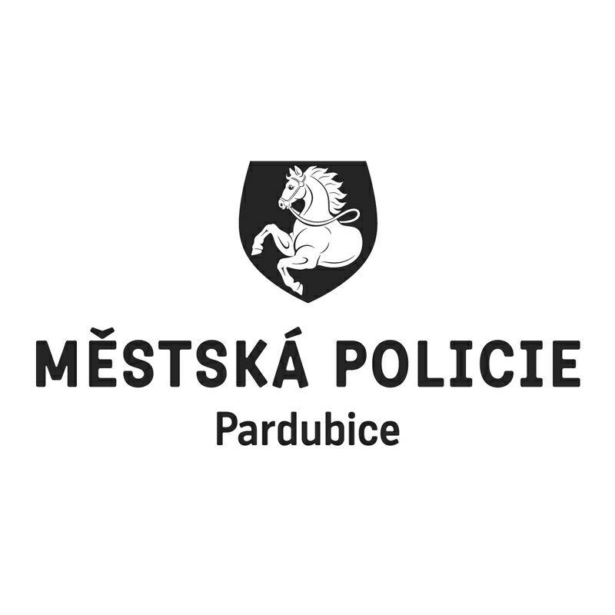 |  |  |  |  |  |  | *S00BX0243XSO*
 |  |  |  |  | Statutární město Pardubice
 |  |  |  |  | Městská policie Pardubice
Objednatel: |  |  |  |  |  |  | Dodavatel:
Statutární město Pardubice |  |  |  |  |  |  | TRIVIS-Centrum profesní přípravy s.r.o.
Městská policie |  |  |  |  |  |  | Na terase 355/8
Pernerova 443 |  |  |  |  |  |  | 18200 Praha
530 02 Pardubice |  |  |  |  |  |  | IČO: 26487187
IČO: 00274046 |  |  |  |  |  |  | DIČ: CZ26487187
DIČ: CZ00274046
Číslo účtu: 326561/0100 KB Pardubice
OBJEDNÁVKA č: OBJ/00394/23
Objednáváme u vás:
Počet |  | Předmět |  |  |  |  |  |  | Cena bez DPH | Cena s DPH
3 |  | rekvalifikační kurz pro nové strážníky |  |  |  |  |  |  | 45 000,00 | 45 000,00
3 |  | studijní materiály ke kurzu |  |  |  |  |  |  | 1 650,00 | 1 815,00
3 |  | stravování po dobu kurzu |  |  |  |  |  |  | 13 827,00 | 15 210,00
2 |  | ubytování po dobu kurzu |  |  |  |  |  |  | 23 652,20 | 27 200,00
Celkem Kč |  |  |  |  |  |  |  |  |  | 89 225,00
Dodání: |  |  | 30.03.2023
Poznámka: |  |  | Faktura musí obsahovat náležitosti daňového dokladu v souladu s platnými daňovými předpisy. „Dodavatel prohlašuje, že v okamžiku uskutečnění zdanitelného plnění nebude/není nespolehlivým plátcem. V případě nesplnění těchto podmínek bude Statutární město Pardubice dodavateli hradit pouze částku ve výši základu daně a DPH bude odvedeno místně příslušnému správci daně dodavatele.  Na faktuře uvádějte vždy číslo objednávky. Faktury zasílejte pokud možno elektronicky do datové schránky města ID: ukzbx4z nebo na e-mail: posta@mmp.cz.  Tato objednávka, písemně akceptovaná dodavatelem, je smlouvou.  Smluvní strany se dohodly, že město bezodkladně po uzavření této smlouvy odešle smlouvu k řádnému uveřejnění do registru smluv vedeného Ministerstvem vnitra ČR.  Pro případ, kdy je v uzavřené smlouvě uvedeno rodné číslo, e-mailová adresa, telefonní číslo, číslo účtu fyzické osoby, bydliště/sídlo fyzické osoby, se smluvní strany se dohodly, že smlouva bude uveřejněna bez těchto údajů. Dále se smluvní strany dohodly, že smlouva bude uveřejněna bez podpisů.
V Pardubicích dne: |  |  |  | 01.03.2023
Správce rozpočtu |  |  |  |  |  | Příkazce operace
Vyřizuje: Bubnová Eva Ing.Mgr.
Telefon: 466 859 232 | Email: eva.bubnova@mppardubice.cz
Dodavatel svým podpisem stvrzuje akceptaci objednávky, včetně výše uvedených podmínek.

